附件2：会场地址

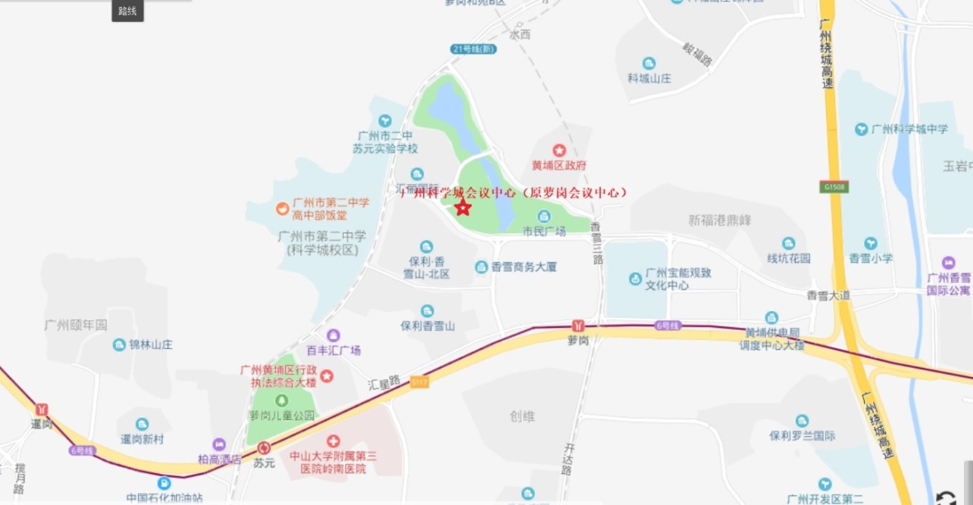

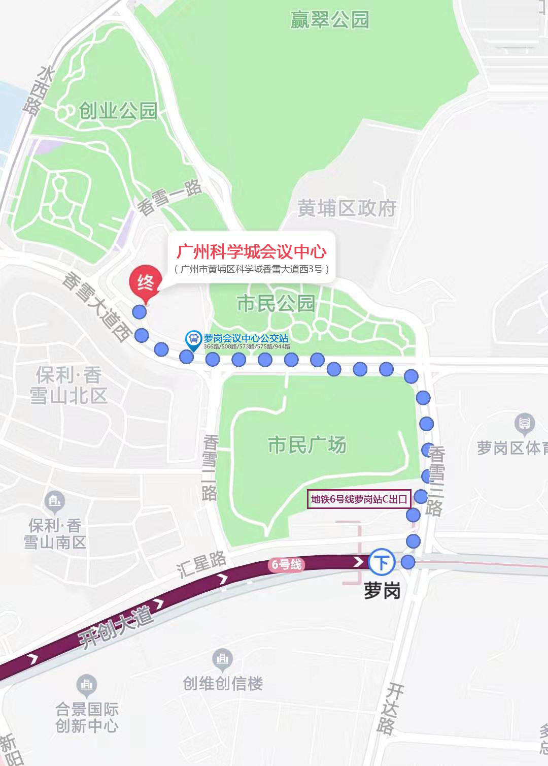

自驾车：导航“广州科学城会议中心”（广州市萝岗区香雪大道西3号）内设免费停车场。

地铁：6号线萝岗站C或D出口，步行1公里。

公交车：366、508、573、575、943、944号线萝岗会议中心站。